

**过程控制系统**

**实验报告**

**专业： 自动化**

**实验名称：关联分析与控制解耦控制仿真实验**

**实验日期：2023年 5月30日**

实验与创新实践教育中心

Education Center of Experiments and Innovations

1. 实验原理

1.耦合系统的相对增益矩阵若为单位矩阵，则表明过程通道之间没有静态耦合，系统的每一个被控变量均可以构成单回路控制。

2.如果控制系统的相对增益矩阵中有一个相对增益接近1，则采用第j个输入u,控制第i个输出y可减小系统的耦合。

3.减弱与消除耦合可通过被控变量与操纵变量的正确配对以及设计合适的解耦控制器。完全解耦可使得控制器与被控变量之间成为一对一的独立控制系统，解耦控制器的设计方法有对角阵解耦、前馈补偿解耦、反馈解耦。

1. 实验内容

（简述实验内容及操作过程）

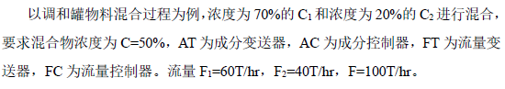

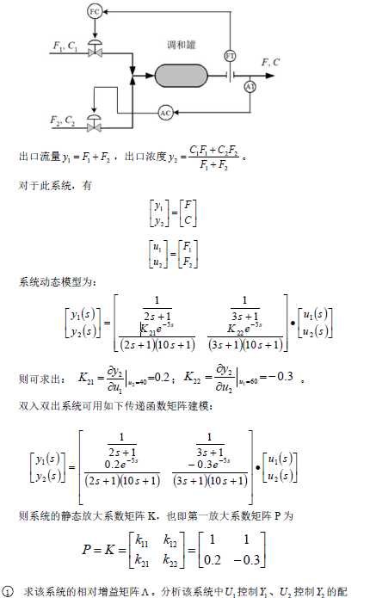

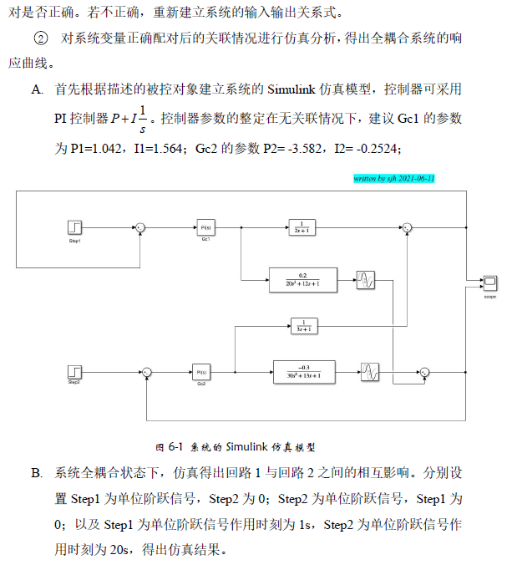

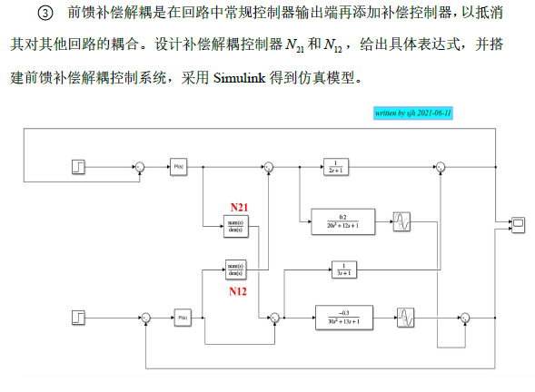



1. 实验结果及分析

（实验原始数据、实验曲线及其分析）

**1.计算系统的相对增益矩阵A**

1. 计算系统的相对增益矩阵A。

|  |
| --- |
| k=[1 1;0.2 -0.3];  a=k.*inv(k)';  abs(a-1);  disp(a); |
|  |

1. 原系统关联情况仿真分析，给出响应曲线。

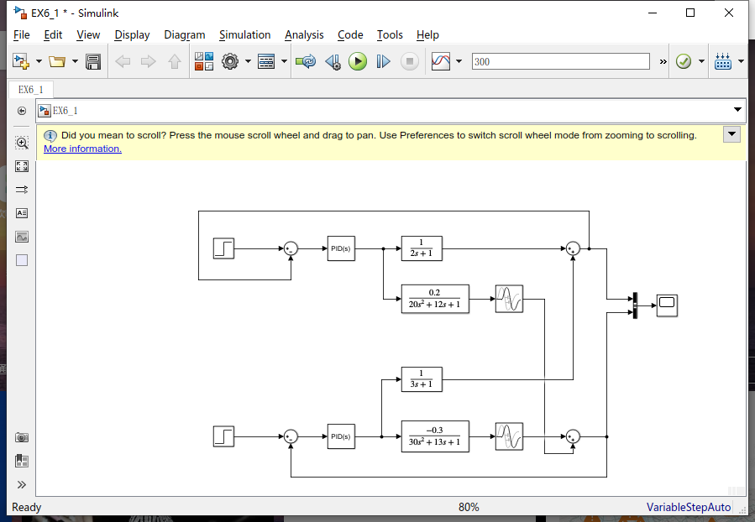

**U1阶跃**

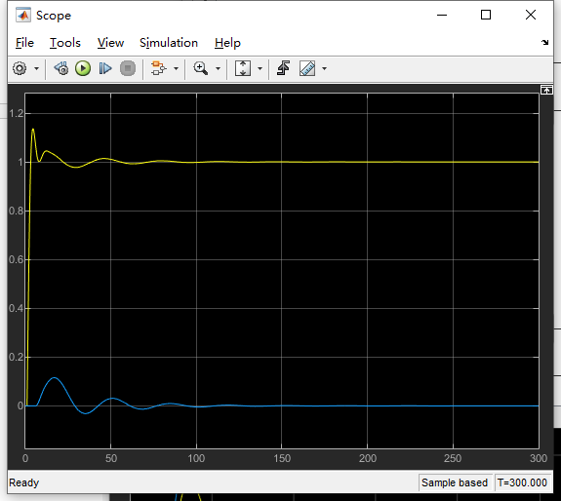

**U2阶跃**

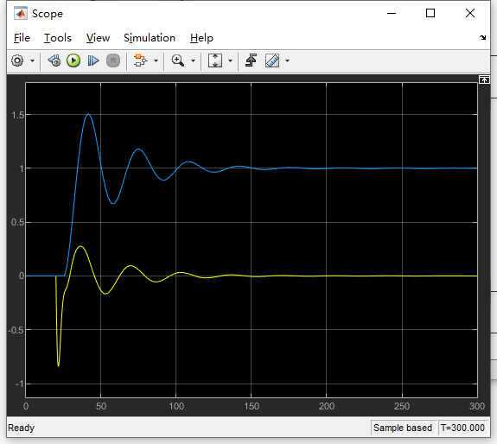

**U1、U2阶跃**

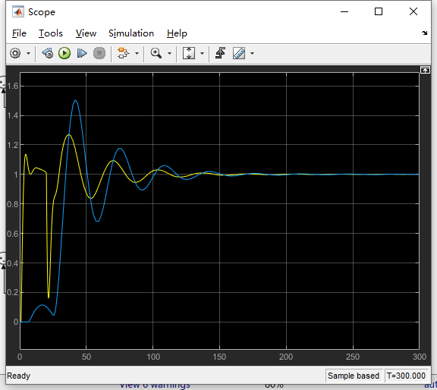

1. 计算前馈补偿控制器，并给出前馈补偿解耦控制系统的结构图，以及仿真结果。

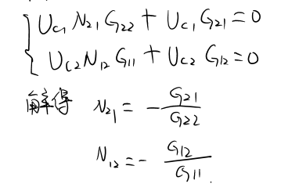

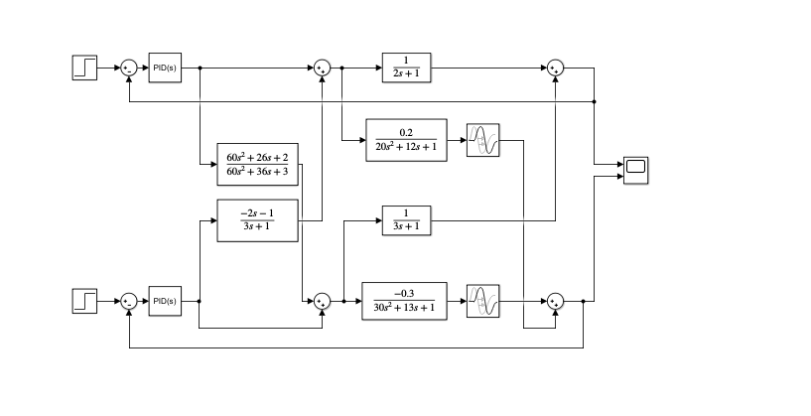

**U1阶跃**

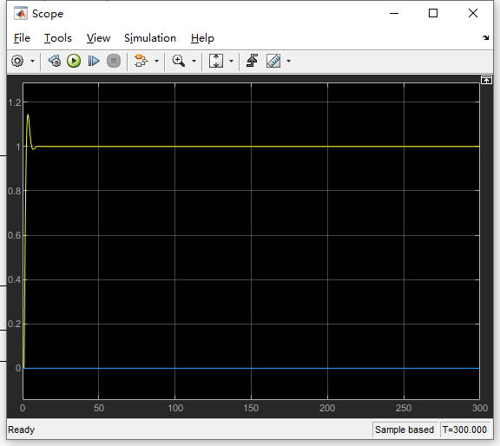

**U2阶跃**

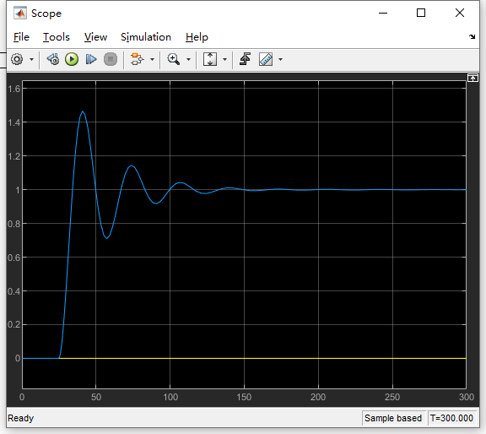

**U1阶跃，U2阶跃**

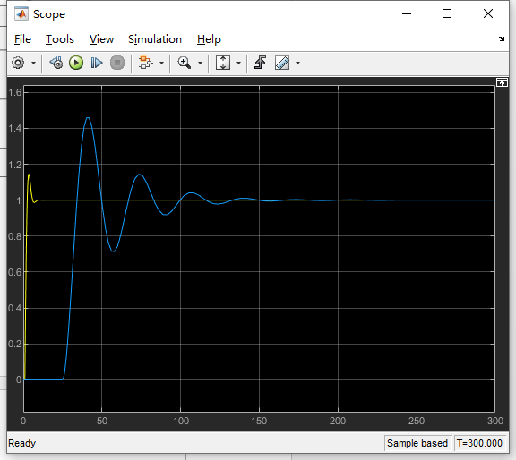

4)分析如果模型估计有误差的情况下，对前馈补偿解耦的影响?

若对模型估计存在误差，不能完全完成前馈补偿解耦。